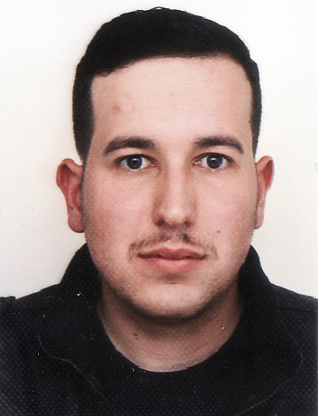 Willian Almeida de Souza

Dados Pessoais:

Endereço: Rua Esteio n°46
Bairro: Sul América
Cidade: Charqueadas
CEP: 96745-000
UF: RS
Data de nascimento: 26/02/1991
Telefone: (51)3658-7680
Celular: (51)96929535
E-mail: w.willian.was@gmail.com
Estado civil: Solteiro

Formação: 2° grau completo/ Técnico em eletromecânica

Experiência Profissional:

- GERDAU- 2013 a 2015: Operador de embalagem e ponte rolante/inspetor de material acabado

- MULTILAB- 2011 a 2013: Auxiliar de produção/ operador nível 1/ operador nível 2 e operador de manipulação nível 2

- MACROPAM -2009 a 2011: Supridor, conferente e açougueiro na empresa Macropam supermercados.

Cursos e Conhecimentos:
- Operação de pontes rolantes e pórticos moveis.
- Gerenciamento de resíduos
- Segurança operacional / 5S
- Segurança em trabalho com as mãos (hands off)
- Segurança na operação de carga suspensa
- Lubrificação de maquinas e equipamentos mecânicos
- Informática, manutenção de computadores e componentes hardware e software e design gráfico.
- Carteira de motorista AB

